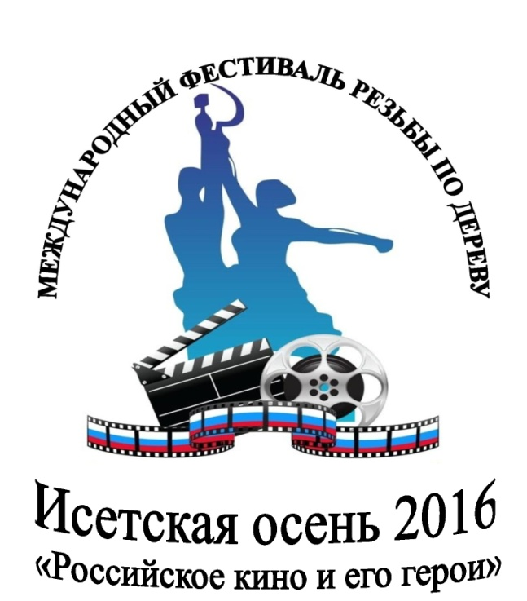 | Утверждаю  Председатель оргкомитета  В.Н.Никифоров  ______________

ПОЛОЖЕНИЕ
О проведении Международного фестиваля «Исетская осень 2016»
- Общие положения.
Международный фестиваль парковой деревянной скульптуры «Исетская осень 2016» проводится в целях укрепления общероссийского и международного сотрудничества в области поддержки художественных ремесел и народного творчества. Тема фестиваля приурочена к году кинематографа в России и звучит: «Российское кино и его герои». Дата проведения фестиваля «Исетская осень 2016»: с 3 по 10 сентября 2016 года. Место проведения: Туристический комплекс «Южное» Тюменская область, Исетский район.
- Учредители и организаторы
Учредителями и организаторами являются: областная Дума, Департамент Культуры Тюменской области, Департамент инвестиционной политики и государственной поддержки предпринимательства Тюменской области, Департамент лесного комплекса Тюменской области, Администрация Исетского района, туристический комплекс «Южное», ООО «Мега».
- Цели и задачи
  - Возрождение, сохранение и популяризация художественной культуры народов проживающих на территории Тюменской области, а также укрепления общероссийских и международных культурных связей.
  - Популяризация традиций художественной резьбы по дереву, как прикладного народного творчества, популяризация искусства.

  - Распространение деревянной скульптуры и ландшафтных арт-объектов в сельской среде, плотницкого и столярного мастерства.
  - Выявление молодых талантливых резчиков по дереву, скульпторов, плотников и столяров. Создание условий для их творчества, социального признания и востребованности.
  - Оказание практической и методической помощи резчикам по дереву, начинающим и опытным скульпторам.
  - Распространение традиционных и новых технологий художественной обработки дерева.
  - Содействие обмену опытом между российскими и зарубежными мастерами и умельцами.
- Порядок проведения конкурса
  - В фестивале могут принять участие российский и зарубежные резчики по дереву и имеющие опыт работы в данном направлении. К участию в фестивале допускаются люди в возрасте от 18 лет.
  - Исходя из темы фестиваля, эскизами работ могут быть кинематографические эпизоды, сюжеты, актеры кино.
  - Состязания скульпторов проводятся на единой площадке.
  - Участники фестиваля работают на открытом воздухе, каждое рабочее место оборудуется в соответствии со всеми нормами.
  - Участники фестиваля проживают и питаются в ТК «Южное»
  - Возмещение транспортных расходов рассматривается индивидуально.
  - В целях соблюдения норм действующего законодательства с авторами скульптур заключается договоры об отчуждении исключительных прав на создание скульптур, обязательным условием является безвозмездность передачи исключительных прав ТК «Южное».
  - Участники фестиваля несут ответственность за соблюдение правил техники безопасности в период работы. Перед началом фестиваля будет проведен соответствующий инструктаж.
  - Участники фестиваля обязаны иметь при себе
- паспорт;
- медицинский страховой полис;
- ИНН (для граждан РФ);
- страховое пенсионное свидетельство (для граждан РФ);
- необходимый инструмент.
- Условия проведения конкурса
  - В рамках фестиваля будут проводиться конкурсы на лучшую:
- деревянную скульптуру;

- парковую скамью;
- деревянный наличник;
  - Фестиваль предусматривает конкурс выполнения работ, творческие мероприятия, мастер-классы, культурную программу. Также предусматриваются награды участникам:
- За лучшую скульптуру 30 000 рублей, (минимальное количество участников 10);
- За лучшую парковую беседку 10 000 рублей (минимальное количество участников 5 звеньев по 2 человека);
- За лучший наличник 5 000 рублей (минимальное количество участников 5 человек);
  - На торжественной церемонии закрытия фестиваля участникам вручаются, призы дипломы, памятные сувениры, благодарственные письма.
  - Жюри фестиваля
- Фёдоров Андрей Николаевич – председатель жюри, доцент кафедры дизайна и архитектурной среды ТИУ;
- Новакаускас Виктор Леонидович – заместитель председателя жюри, директор Департамента культуры Тюменской области;
- Рыбина Ирина Сергеевна – член жюри, генеральный директор журнала «Культ личности»;
- Распопов Николай Васильевич – член жюри, почетный гражданин Тюмени, художник, скульптор;
- Одегов Константин Владимирович – член жюри, киноактёр, кинорежиссёр, продюсер, журналист;
- Гуфистова Ларисса Германовна – член жюри, директор ГАУК Тюменской области «Центр прикладного творчества и ремёсел».
  - Организационный комитет
- Никифоров Владимир Николаевич − председатель организационного комитета, генеральный директор ООО «Мега»;
- Омельчук Анатолий Константинович − заместитель председателя организационного комитета, директор государственной телерадиокомпании «Регион-Тюмень»;
- Корепанов Сергей Евгеньевич – член организационного комитета, председатель Тюменской областной Думы;
- Остроумов Леонид Сергеевич − член организационного комитета, директор Департамента инвестиционной политики и государственной поддержки предпринимательства;

- Теньковский Николай Владимирович – член организационного комитета, глава Исетского муниципального района;
- Марценюк Ольга Викторовна – член организационного комитета, главный редактор журнала «Культ Личности».

Сроки проведения фестиваля с 3 по 10 сентября 2016 года. Заезд участников – 2 сентября.
Церемония открытия – 3 сентября в 12:00.
Подведение итогов и церемония закрытия – 10 сентября в 12:00.
На торжественной церемонии закрытия фестиваля участники будут награждены призами, дипломами, памятными сувенирами, благодарственными письмами.
Ждем заявки на участие в фестивале по установленному образцу (Приложение №1 «Заявка»), а также фотографию эскиза предлагаемой скульптуры.
Телефон для справок: +73452520963
+73452478485
+79504887676.
Электронная почта: holdingmega@mail.ru
yujnoe72@mail.ru

